**Atividade Nº 03 A – Tecnologia da Informação**

**- Objetivo: Entrevistar uma ou mais pessoas e levantar os requisitos funcionais e não funcionais de um aplicativo utilizado.**

Prof.: Alex Barreira

Aluno: Allan Tavares Nunes – RA: 52001

Entrevistado (a): Ana Carolina Almeida

Software: Globo Diet - WHO (World Health Organization)



**Breve introdução ao software:**

O software Globo Diet foi criado na França para coletar dados de uma ferramenta de inquérito que chama "Recordatório Alimentar de 24 horas". A OMS (Organização Mundial da Saúde) adotou/comprou o software da faculdade francesa e começou a fazer testes para valida-lo e para ser distribuído gratuitamente em universidades do mundo todo com o propósito de ser usado em pesquisas. Ele passará a ser o padrão-ouro para esse tipo de coleta de dados.

Seu principal objetivo então é padronizar, tornar mais prático, processar e armazenar a coleta e geração de dados sobre padrão alimentar de modo que seja possível pesquisas que comparem resultados produzidos em diversos países, com o menor erro possível, tornando os resultados mais confiáveis. Tem sido testado em pesquisas sobre obesidade, cânceres e diabetes, logo, percebe-se a relevância que trará ao campo da saúde.

**Passo-a-Passo, rotina do usuário:**

* Clicar no ícone para acessar o sistema;

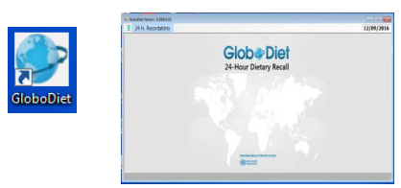

Fonte: IARC (2017)

* Efetuar o login com ID e SENHA do colaborador;
* Arrumar a data atual;

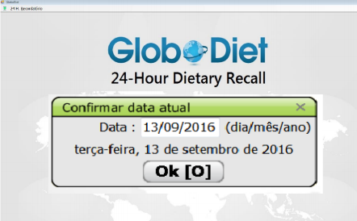

Fonte: IARC (2017)

* Gravar nova entrevista;

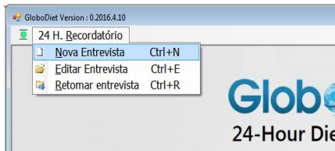

Fonte: IARC (2017)

* Selecionar o centro de pesquisa que estava realizando aquela entrevista;

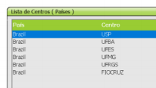

Fonte: IARC (2017)

* Identificar o entrevistado preenchendo dados como nome, número do ID, data de nascimento, sexo, altura e peso;

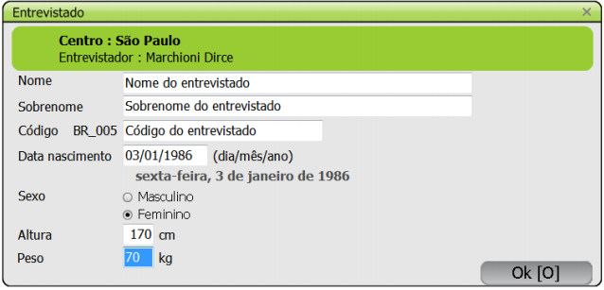

Fonte: IARC (2017)

* Definir parâmetro de variação da dieta habitual (exemplo: Feriado religioso e não se alimentou. Frequentou um rodízio e se alimentou fora do normal. Frequentou uma festa e ingeriu bebida alcoólica em excesso, etc.);

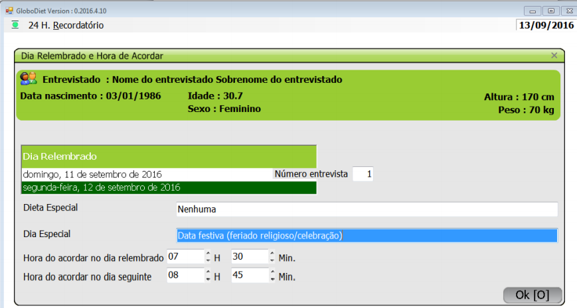

Fonte: IARC (2017)

* Definir a cronologia de ocasiões alimentares durante o dia, dividindo-as entre refeições, lanches e etc.;

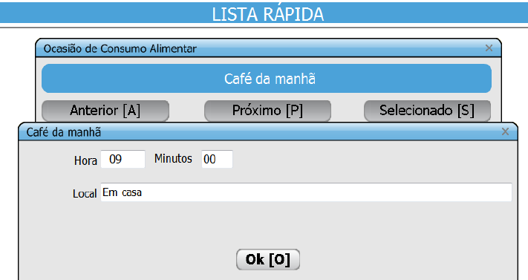

Fonte: IARC (2017)

* Inserir cada alimento que o entrevistado consumiu durante essas ocasiões, respectivamente;

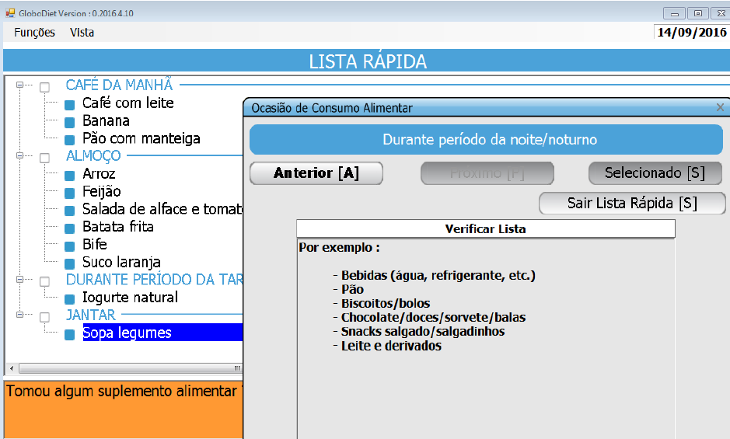

Fonte: IARC (2017)

* Ao sair da “Lista Rápida” abre-se automaticamente uma nova aba para incrementar as descrições dos alimentos, quantificar o consumo (fotos ou valores em gramas/mililitros) nas ocasiões assim dispostas. Ex: 100ml de café com leite -> Café Preto + Leite Integral + adoçado com adoçante artificial;

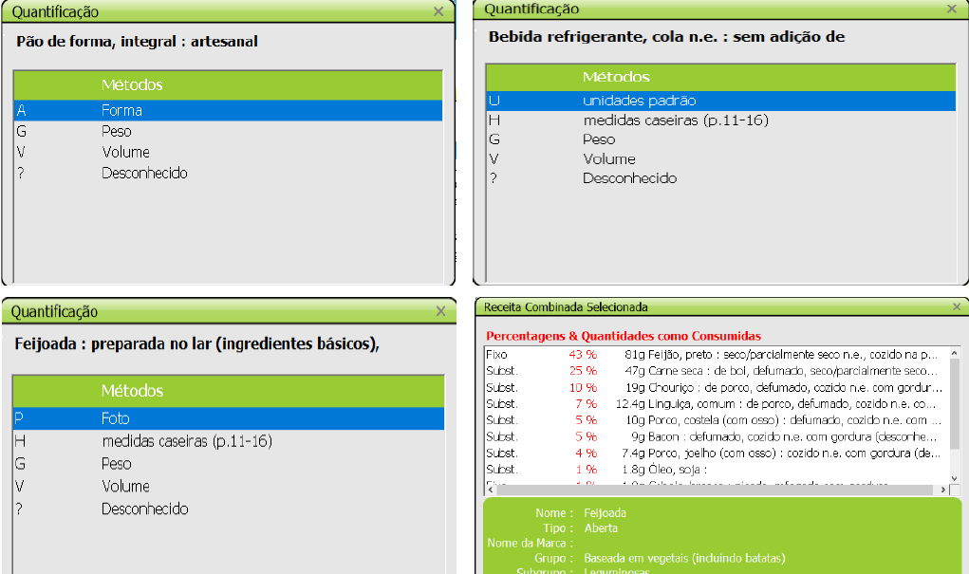

Fonte: IARC (2017)

* Verificar “Lista Rápida” para ocasionais erros de digitações ou adições de alimentos que o entrevistado não havia mencionado;
* Salvar entrevista;
* Abre-se uma opção para iniciar uma nova entrevista, fazer backup, exportar dados da entrevista e sair do software.

**Requisitos funcionais:**

|  |  |  |
| --- | --- | --- |
| Requisito | Descrição | Prioridade |
| Logar | O sistema deve permitir o login do entrevistador mediante ID de usuário e senha. | Essencial |
| Corrigir data | O sistema deve permitir ao usuário a checar e/ou corrigir a data. | Importante |
| Nova entrevista | O sistema deve permitir ao usuário a criação de uma nova entrevista. | Essencial |
| Identificar centro de pesquisa | O sistema deve disponibilizar os centros de pesquisas pré-cadastradas para seleção em uma nova entrevista. | Importante |
| Identificar o entrevistado | O sistema deve disponibilizar uma ficha de identificação do entrevistado para preenchimento. | Importante |
| Definir parâmetro de variação | O sistema deve permitir ao usuário que indique se houve alguma variação na dieta habitual do entrevistado e classifica-la em alguém parâmetro pré-cadastrado. | Importante |
| Definir ocasiões alimentares | O sistema deve permitir ao usuário a criação de ocasiões alimentares. | Essencial |
| Inserir alimentos consumidos | O sistema deve permitir ao usuário que registre os alimentos consumidos pelo entrevistado nas ocasiões respectivas. | Essencial |
| Descrever os alimentos | O sistema deve permitir ao usuário que descreva os alimentos consumidos pelo entrevistado. | Desejável |
| Quantificar consumo | O sistema deve permitir ao usuário quantificar o consumo dos respectivos alimentos consumidos pelo entrevistado. | Essencial |
| Revisar entrevista | O sistema deve permitir ao usuário revisar a entrevista realizada para analisar ocasionais erros de digitações ou inclusão de dados faltantes e/ou errôneos. | Desejável |
| Salvar entrevista | O sistema registra os dados coletados no banco de dados. | Essencial |
| Fazer backup | O sistema dispõe um backup local para salvar caso o computador não esteja com acesso ao banco de dados. | Desejável |

**Requisitos não funcionais:**

|  |  |
| --- | --- |
| Requisito | Descrição |
| Usabilidade | O sistema deve ter uma interface simples, clara e objetiva com navegação intuitiva. |
| Integridade | O sistema deve solicitar uma confirmação em todas as ações para melhorar a integridade das informações geradas. |
| Armazenamento | O sistema deve armazenar os dados da pesquisa após a entrevista |
| Revisão | O sistema deve permitir a revisão das informações da entrevista antes de finalizar. |
| Segurança | O sistema deve apenas permitir novas entrevistas, consultas de entrevistas anteriores para usuário autenticados. |

**Requisitos desejados pelo entrevistado:**

* Gravação de áudio das entrevistas para consulta;
* Opção de mostrar as fotos de exemplos ao fazer a quantificação dos alimentos consumidos.

**REFERÊNCIAS E IMAGENS***: IARC. International Agency for Research on Cancer. Manual GloboDiet. Adaptado para uso no ELSA-Brasil por Gorgulho B; Steluti J. São Paulo, 2017.*